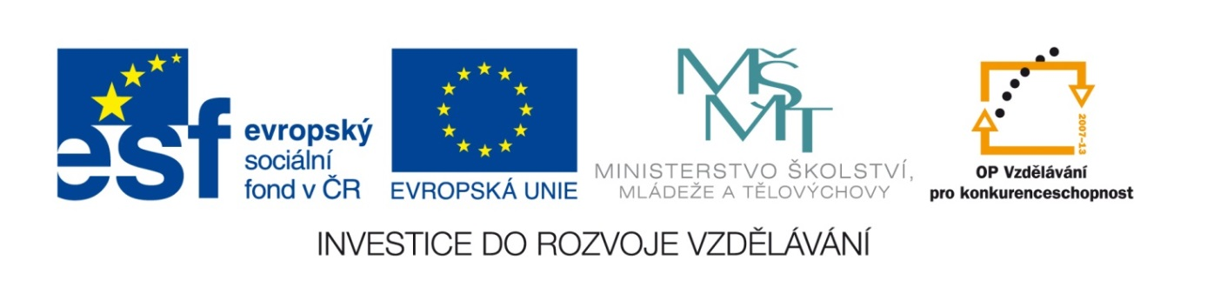
Základní škola a mateřská škola, Šaratice, okres Vyškov

III/2 Inovace a zkvalitnění výuky prostřednictvím ICT
VY_32_INOVACE_182

Jméno autora: Mgr. Zdena Černá
Datum vytvoření: září 2011
Ročník: 6. – 9.
Vzdělávací oblast: Jazyk a jazyková komunikace
Vzdělávací obor: Anglický jazyk
Tematický okruh: Anglický jazyk VI. – IX. třída
Číslo projektu: CZ.1.07./1.4.00/21.1996

Pracovní list

CVIČENÍ 1
Complete the text:
1. A __________ is a big cat.
2. It __________s from Africa.
3. It __________ got long _________s and small __________ .
4. It __________s antelopes.
5. It __________s fast.
6. At the ___________ it isn’t ___________(n)ing, _____’s sleeping.
(gepard, pochází, má, nohy, chodidla, žere, běhá, chvíle, /ne/běhá, je)

CVIČENÍ 2
Answer the questions:
1. Where does a cheetah come from?
2. What kind of animal is it?
3. What can it do?
4. What does it eat?
5. What has it got (to run fast)?
6. What’s the cheetah doing at the moment?
CVIČENÍ 3
Translation:
1. Gepard je velká kočka. (…a cheetah)
2. Pochází z Afriky. (…come from)
3. Má dlouhé nohy a malá chodidla. (…legs, feet)
4. Žere antilopy. (… antelopes)
5. Rychle běhá. (… fast)
6. V tuto chvíli neběží. Spí. (…run, sleep)

ŘEŠENÍ:
Výchozí text:
1. A cheetah is a big cat.
2. It comes from Africa.
3. It has got long legs and small feet.
4. It eats antelopes.
5. It runs fast.
6. At the moment it isn’t running. It’s sleeping.
Cvičení 1:
cheetah, come, has, legs, feet, eat, run, moment, run, it
Cvičení 2:
1. Africa. 2. A big cat. 3. Run fast. 4. Antelopes. 5. Long legs and small feet. 6. Sleeping.
Cvičení 3:
Viz výchozí text.

Zdroj:
- archiv autora

